EXMO. SR. PRESIDENTE DA CÂMARA MUNICIPAL DE SUMARÉ

Indico ao Exmo. Senhor Prefeito Municipal, junto ao departamento competente, no sentido de viabilizar troca de lâmpada em poste localizado na Rua Jaboticabal (antiga Rua Onze), na altura do número 51, no Residencial Recanto das Arvores (Jardim São Judas Tadeu).

**Justificativa:** Tal indicação se justifica tendo em vista se tratar de uma demanda dos munícipes, que implica em maior segurança para os mesmos.

Sala de Sessões, 23 de junho de 2021.

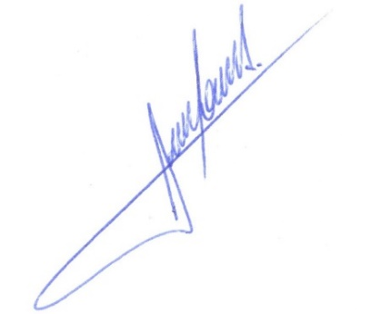

**RODRIGO DORIVAL GOMES**

Vereador

Cidadania